

国信集团电子招投标采购平台
快速操作手册（供应商篇）

2019年1月
青岛国信发展（集团）有限责任公司

国信集团电子招投标采购平台快速操作手册

供应商篇

目录

一、供应商/投标人注册 1
二、供应商报名 2
三、供应商接受邀请 3
四、供应商购买文件 4
五、供应商下载文件 5
六、供应商/投标人保证金递交 6
七、供应商文件澄清 7
八、投标人投标 8
九、供应商报价 10
十、投标人参与开标 10
十一、供应商评标澄清响应 11
附件1、供应商/投标人注册、信息维护等流程简图 14
附件2、供应商/投标人常见操作流程简图 15

一、供应商/投标人注册
（一）前提条件
访问http:// eps.qdgxjt.com/（青岛国信招投标采购平台门户网站，以下简称“门户”），方可进行公司注册（如图1所示）
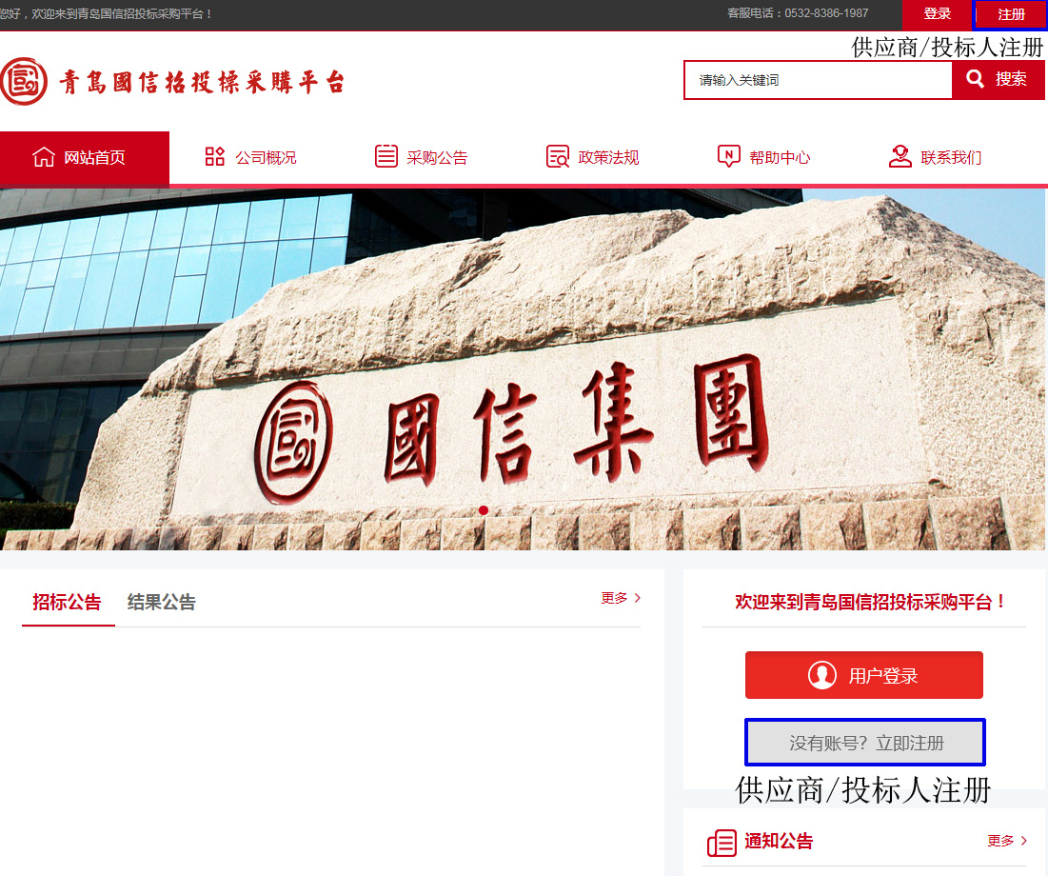
图- 1
（二）快速操作步骤
1.访问门户后，点击【注册】或【没有账号？立即注册】按钮，进入信息注册页面；
2.在信息注册页面，填写用户名、密码、手机号信息等，完成第一步注册；
3.第一步注册完成后，选择注册投标人或供应商，填写企业的基本情况信息后，提交审批，等待审批结果；
4.审批通过或驳回将有短信提醒，请根据具体情况再进行业务操作。
（三）注意事项
1.供应商/投标人需提供合法、有效的个人及公司信息完成注册，需提供的信息有：个人联系方式，邮箱，公司统一信用代码（或者营业执照、税务登记证、组织机构代码证）（强烈建议使用社会统一信用代码作为单位标识）等；
2.供应商/投标人需根据企业实际业务往来情况选择投标人或供应商进行注册；
3.若选择为供应商，则需进行采购组织选择，供应商分类的选择，并提交相应的资质信息和业绩信息；
4.原则上三个工作日内完成审批，大概率一个工作日内完成审批。

二、供应商报名
（一）前提条件
1.供应商需在门户查看到具体的招标或采购公告，并且公告信息中明确需要报名的信息；
2.供应商需确认其已是该项目采购人的供应商。
（二）快速操作步骤
1.供应商在门户，点击【登录】或【用户登录】按钮，进入登录页面；
2.输入具体的用户名、密码、验证码登录平台，登录后进入系统，如图2所示；
3.在【投标管理】-【在线报名】菜单下，找到要报名的项目，参与项目报名工作。
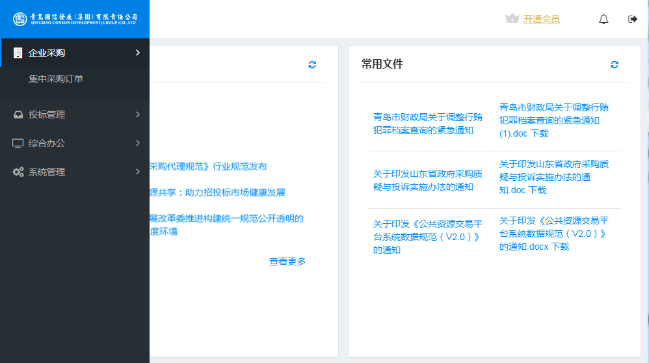
图- 2
（三）注意事项
1.登录时，若忘记用户名或密码，可点击【忘记密码】进行密码找回或重置，也可通过联系后台管理员等方式找回用户名；
2.报名时，请根据公告或采购人要求提供报名所需资料，报名后待采购人审核通过后，方可进行下一步操作；
3.若经上述操作后仍无法找到报名项目，请联系采购项目经理（采购经办人、采购联系人）确认，该项目是否需要报名审核，若项目不需要报名，可直接进入【购买文件】环节。

三、供应商接受邀请
（一）前提条件
1.供应商需接收到采购人通过平台发出的短信通知或登录系统后，在“待办提醒”中查看到“待确认邀请回执”。
（二）快速操作步骤
1.供应商登录平台后，在【投标管理】-【邀请回执】菜单下，找到要接受邀请的项目，确认接受邀请。
（三）注意事项
1.供应商在收到短信后，请及时登录系统进行邀请函回复；
2.邀请函确认接受时，请根据采购人要求进行回复，并根据要求确认是否需提供资料。

四、供应商购买文件
（一）前提条件
1.供应商需查看公告或邀请函，并确认采购人是否有相应采购文件提供。
（二）快速操作步骤
1.供应商登录平台后，在【投标管理】-【购买文件】菜单下，找到要购买的文件，如图3所示。点击【立即购买】按钮完成购买操作，购买成功后可以在【投标管理】-【文件下载】菜单下找到已购买的采购文件。
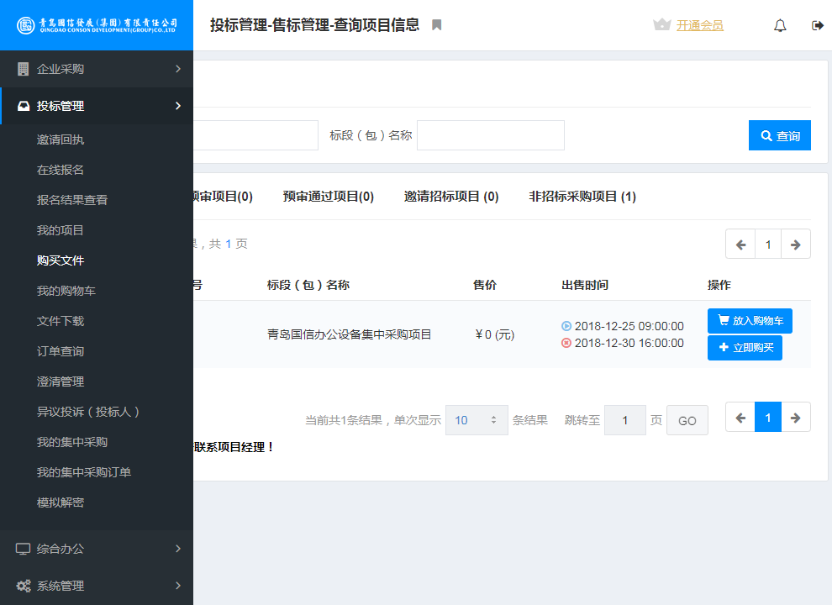
图- 3
（三）注意事项
1.供应商在购买文件时需根据项目不同，在不同的选项卡下进行文件购买；
2.购买时可能需要支付相关费用，请仔细阅读页面提示信息，并根据提示信息完成购买操作；
3.若经上述操作后仍无法找到待购买项目，请联系采购项目经理（采购经办人、采购联系人）确认，该项目是否需要购标，若项目不需要购标，可直接进入【文件下载】环节。

五、供应商下载文件
（一）前提条件
1.供应商需确认采购人是否有相应采购文件提供并确认是否购买成功。
（二）快速操作步骤
1.登录平台后，在【投标管理】-【文件下载】菜单下，找到购买成功的文件，如图4所示。然后点击【确认下载】按钮，看到下载链接，将文件下载到自己的电脑上。
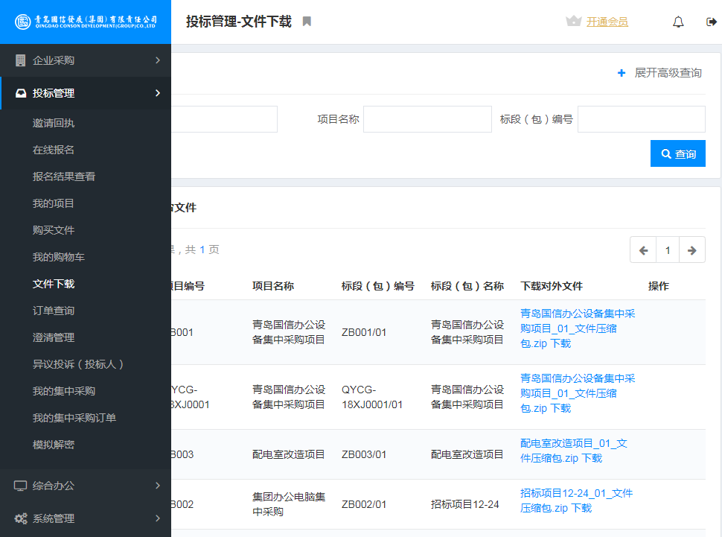
图- 4
（三）注意事项
1.供应商只有在购买成功后方可进行文件下载，并请注意文件为压缩文件形式；
2.供应商购买成功后，文件可重复下载；
3.未下载采购文件的项目，无法进行下一步投标、报价操作。

六、供应商/投标人保证金递交
（一）前提条件
1.供应商需确认采购人是否要求供应商递交保证金，可通过查看采购文件获取到信息；
2.若需递交保证金，供应商需确认采购人要求的保证金递交方式。
（二）快速操作步骤
1.供应商登录平台后，在【投标管理】-【我的项目】菜单下，找到要递交保证金的项目，点击【操作】按钮，进入主控台；
2.供应商根据采购人的要求进行保证金递交，然后在系统保证金信息处提供已递交保证金的凭证信息。
（三）注意事项
1.供应商需注意使用保证金子账号时，同一供应商参加多个标段，每个项目账号信息都不同，需分别汇入；
2.汇入保证金时需从供应商基本户汇出；
3.其他注意事项请仔细阅读系统页面提示信息。

七、供应商文件澄清
（一）前提条件
1.供应商需确认采购人有采购文件提供，并确认采购文件已经成功完成下载工作；
2.供应商提出针对文件的疑问时，需在澄清问题提出截止时间之前。
（二）快速操作步骤
1.供应商登录平台后，在【投标管理】-【我的项目】菜单下，找到要进行澄清的项目，点击【操作】按钮，进入主控台。
2.在主控台页面，点击“招标文件澄清管理”（根据项目类型不同，按钮显示不同）按钮，如图5所示；进入澄清管理后，供填写内容，提交至采购人或项目经理。
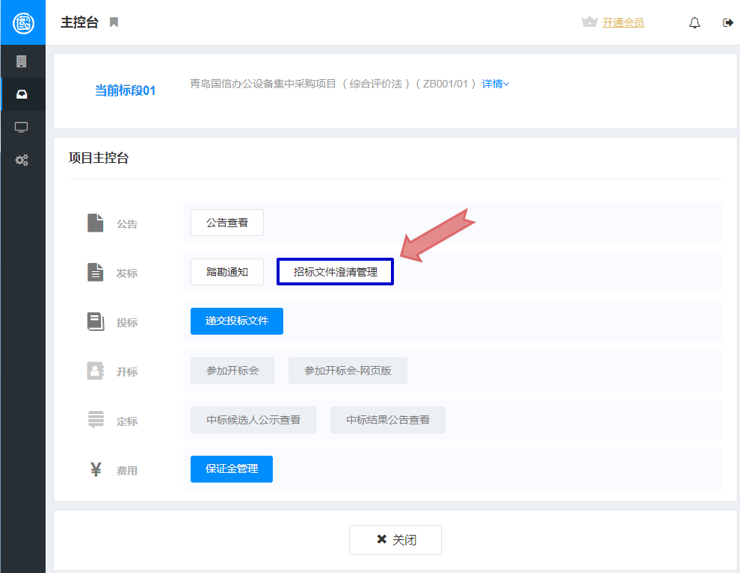
图- 5
（三）注意事项
1.供应商需在澄清问题提出截止时间前提出澄清问题。

八、投标人投标
（一）前提条件
1.通过公开报名参与投标的项目，需招标人/采购人项目经理审核供应商报名信息，并确认通过方可参与投标；通过受邀请参与投标的项目，投标人需确认参与投标，在项目主控台页面中点击【投标确认函】按钮，确认参与投标；
2.附有招标文件或采购文件的项目，需完成招标文件、采购文件下载后，方可参与投标；
3.若招标人要求递交保证金，则需完成保证金的递交工作；
4.招标项目需办理CA且完成CA绑定工作，并使用投标客户端完成投标文件的签章、关联、加密等工作，分别生成三份后缀名为etnd的加密文件；一般性采购项目，如无特殊要求，不需办理CA也可参与投标；
5.供应商如需办理CA，可通过登陆界面下【办理CA】链接，跳转至CA办理页面，在线办理CA，通常在提交全部资料后3-5个工作日可完成办理并收货，如选择加急模式可在2-3个工作日内完成办理并收货。办理CA过程中如有疑问，可点击该页面下方【联系方式】链接，查询咨询热线电话。
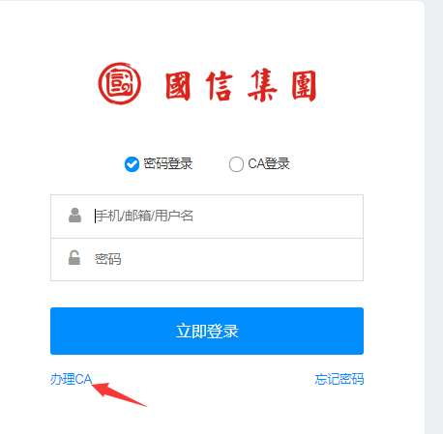
（二）快速操作步骤
1.投标人登录平台后，在【投标管理】-【我的项目】菜单下，找到要递交文件的项目，点击【操作】按钮，进入主控台；
2.在主控台页面，点击【递交投标文件】按钮（如图6所示）进入投标文件递交页面后，投标人填写基本信息，递交加密后的投标文件；不需要办理CA的采购项目，点击【网上报价】按钮进入报价页面后，投标人填写基本信息，根据要求递交响应文件。
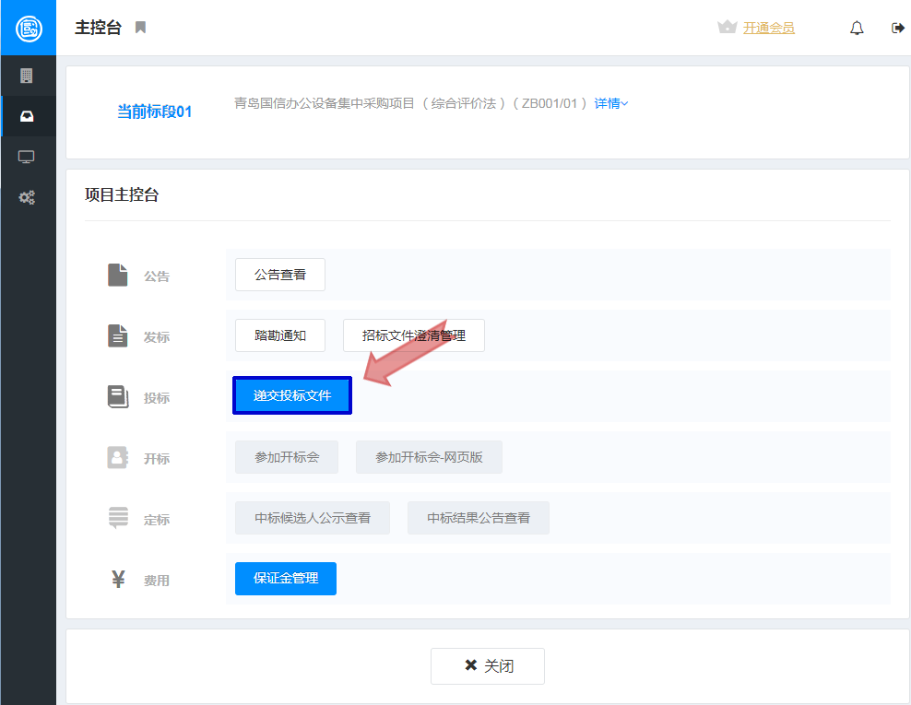
图- 6
（三）注意事项
1.投标人需在系统中绑定CA，并使用绑定的CA完成同一项目的文件加解密工作；
2.投标人需在使用投标客户端生成三份加密文件，分别是商务加密文件、技术加密文件和价格加密文件，加密后的文件名称不要进行修改；
3.投标人需在投标文件递交截止时间前完成文件递交工作，文件递交时需将对应文件在系统指定的位置完成递交工作。

九、供应商报价
（一）前提条件
1.该功能仅在询比价、竞价、单一来源等非招标项目中可用；
2.若采购人要求递交保证金，则需完成保证金的递交工作。
（二）快速操作步骤
1.供应商登录平台后，在【投标管理】-【我的项目】菜单下，找到要报价的项目，点击【操作】按钮，进入主控台；
2.供应商在主控台页面，点击【网上报价】按钮；进入报价页面后，供应商填写报价信息，并按照采购人的要求递交报价文件，完成报价操作。
（三）注意事项
1.供应商需在报价截止时间之前完成网上报价工作（报价截止时间之前可以进行重新报价）；
2.供应商需认真查看系统中的提示信息，完成自己的网上报价操作。

十、投标人参与开标
（一）前提条件
1.投标人需完成投标保证金递交，投标函确认，投标文件递交工作，投标人加密投标文件的CA保持绑定状态。
（二）快速操作步骤
1.投标人登录平台后，在【投标管理】-【我的项目】菜单下，找到要参与开标的项目，点击【操作】按钮，进入主控台；
2.投标人在主控台页面，点击【参加开标会】按钮，如图7所示；进入开标大厅后，等待主持人宣布开标开始，依次按照系统提示完成解密、查看开标一览表、签名的操作。
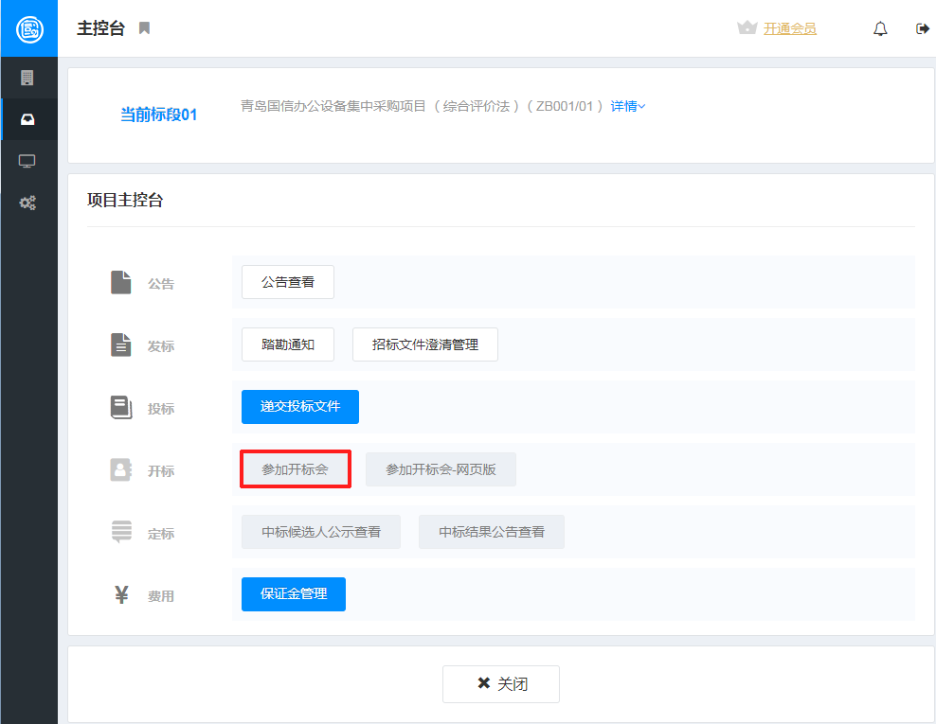
图- 7
（三）注意事项
1.投标人需在系统中使用加密投标文件的同一有效CA完成解密操作；
2.投标人需在投标文件开始解密后，解密倒计时结束前完成投标文件的解密工作。

十一、供应商评标澄清响应
（一）前提条件
1.供应商需确认该项目需评审，则供应商可参与评标澄清响应工作；
2.供应商需确认参与了该项目，该项目已完成开标或开启操作，且接收到采购人的通知，通知其需进行评标澄清回复工作。
（二）快速操作步骤
1.供应商登录平台后，在【投标管理】-【我的项目】菜单下，找到要进行澄清响应项目，点击【操作】按钮，进入主控台。
2.供应商在主控台页面，点击【评标问题澄清】按钮，如图8所示；进入评标澄清页面，根据采购人的要求，对相应问题进行澄清回复。
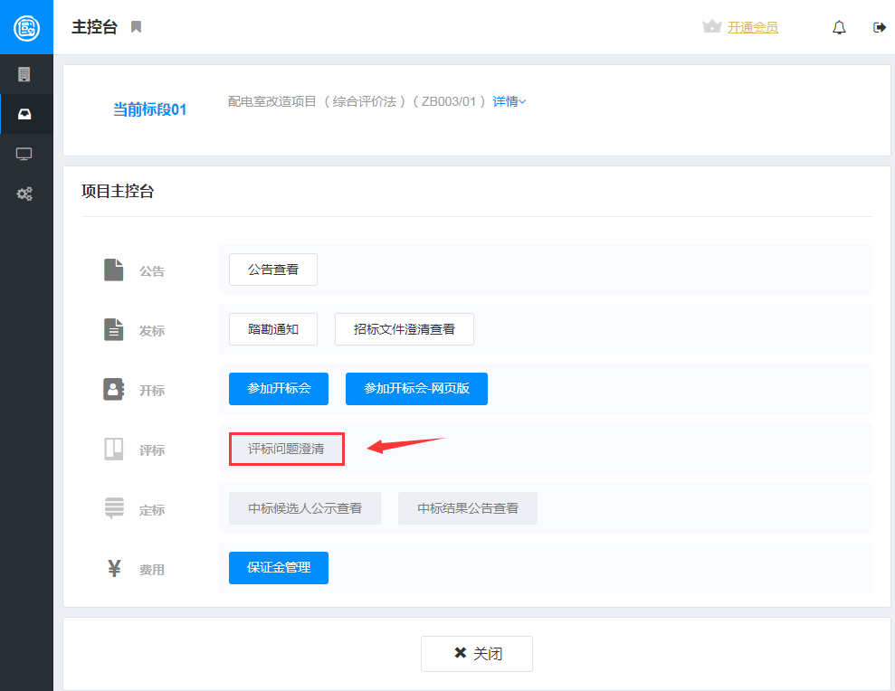
图- 8
（三）注意事项
1.供应商需在系统中完成评标澄清的回复工作，不可使用线下沟通等方式；
2.供应商需在澄清问题回复截止时间前，完成澄清问题的回复工作。

附件1.供应商/投标人注册、信息维护等流程简图
附件2.供应商/投标人常见操作流程简图

附件1、供应商/投标人注册、信息维护等流程简图

附件2、供应商/投标人常见操作流程简图

